**Matika**

**Nejdou vyjmenovane slova**

Je potreba jit do Shell\bin\debug a vytvorit tam kopii databaze 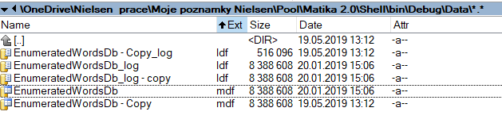

Ve tride EnumeratedWordsDBDataContext musi byt u kazde tridy BWords, LWords atd implementovano rozhrani IWord



Editace:

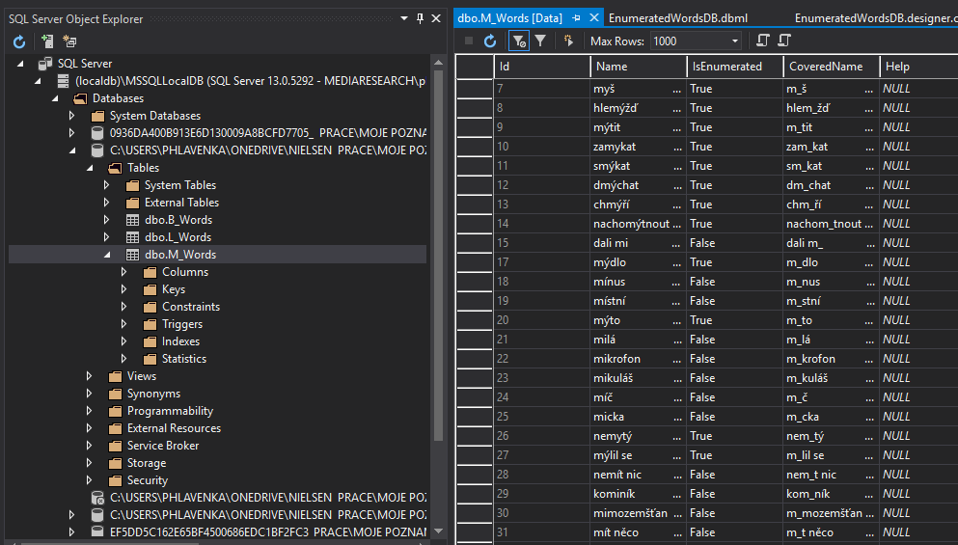

JAK otevrit mdf v sql serveru :

